- 表格的格式要可以调整且固定，比如模板中消防设施的表格里，整体表格的格式在建立“消防设施”表格模板的时候，可以固定好相应行列的间距，固定好后，剩余可编辑部分就是“测试点单项结果”下面部分。（如图）
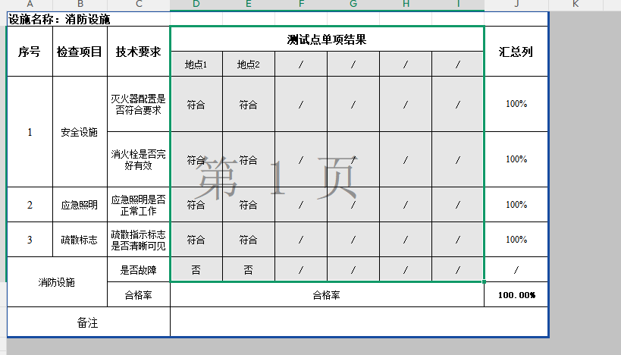
- 检查项目需要分三级结构，每级结构都有对应的表格模板，上一级结构的表格模板需要调用下一级结构表格的合格率数据，包括模板表格，本身也是三级结构，只是每次选择的不一样。
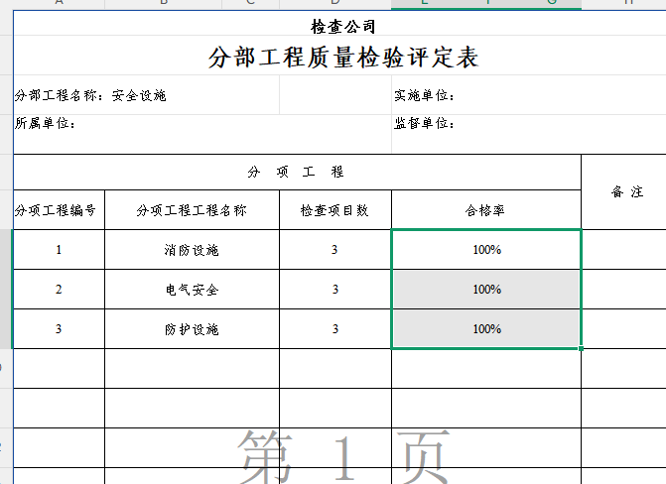
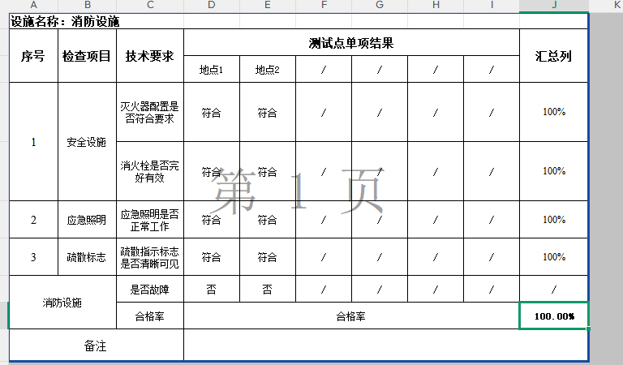
3.检查表格里的分项表格就如模板所示，检查内容是横行，在建立表格模板时候固定，检查点是纵列添加，可以批量添加且自动排版（批量添加且排版的意思是模板固定好列宽后，一页的列数基本可以确定，在添加列时如果有一页时单行可以自动添加至该页满，需要注意的是，左侧的检查内容部分是每一页都需要有的——也就是EXCEL里当做标题列打印）；分部表格也在模板里，需要调用分项表格里的百分比数据，具体调用哪个数据在建立该表格模板的时候可以自主选择。单位工程表格时间原因做了个简易的，就是最前面的“检查结果计算表”，单位工程表格调用的都是分部表格里的 数据，分部表格调用的都是分项表格的数据，不跳级。
4.预想中的批量 添加表格情况是，在添加好一系列模板后，在分部工程下添加分项表格时，是以穿梭框模式添加的，大概样式图片如下
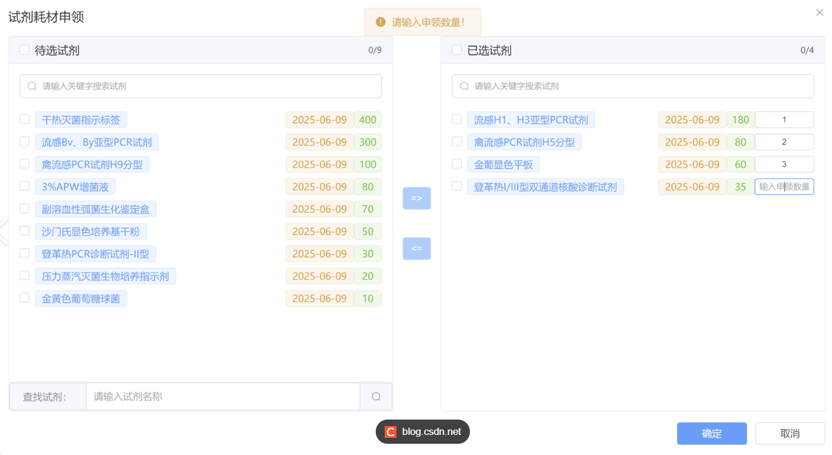
其中待选框中是该分部表格模版下的所有分项表格。
5.数据核查功能主要是和“技术要求”里对比：有些文字类的，如果合格则固定为“符合”或“符合要求”，出现其余文字均为不合格，数值类的则和对应行的“技术要求”进行比对

